MOGAT V13 besandet

MOGAT-Werke

Eigenschaften

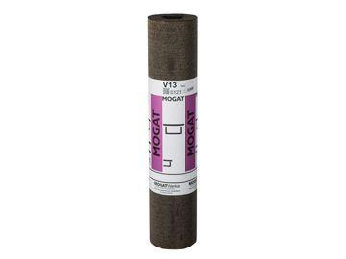

GTIN:

4029291001219

HAN:

0121

Farbton

schwarz

Kurzzeichen Bitumenbahn

V 13

Produkt

Dachbahnen, Dachdichtungsbahnen (bituminös), Dichtungsbahnen

Werkstoff

Polymerbitumen (PmB)

Breite (mm)

1.000,00

Länge (mm)

10.000,00

Kaschierung

zweiseitig

Untergrundbefestigung, Verarbeitung

mechanische Befestigung, Auflast

Werkstoff Trägereinlage

Glasvlies

Eigenschaften

wasserfest